後壁國中96學年度技藝教育成果展覽
商業管理職群
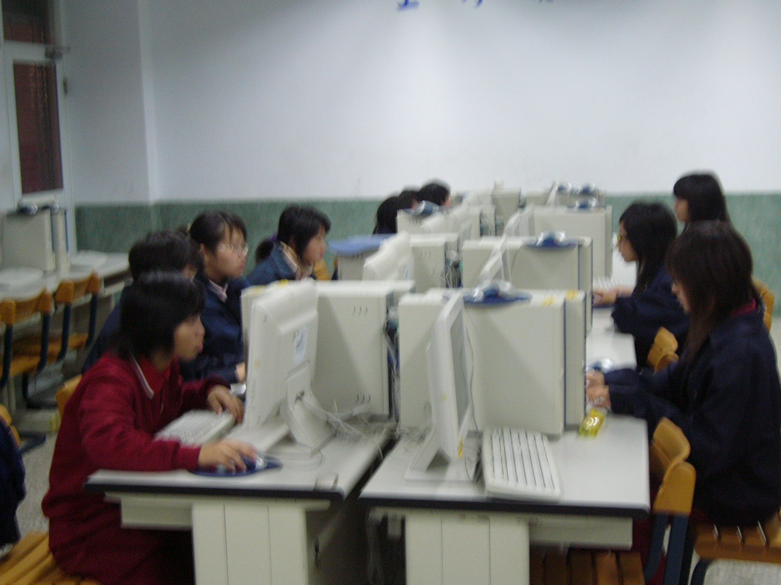
學生實作
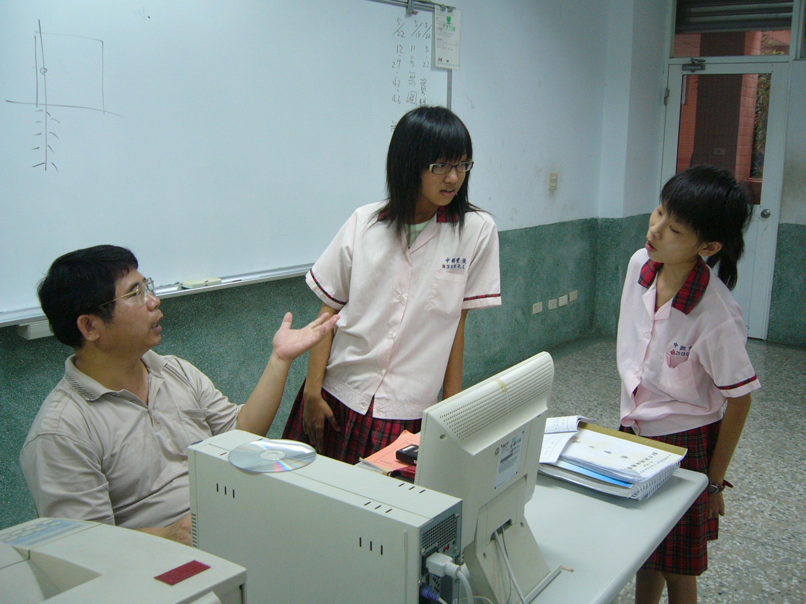
師生互動融洽

